Итоговая контрольная работа 1 вариант
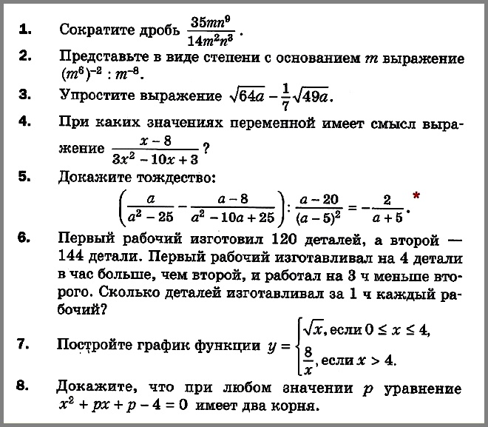
Итоговая контрольная работа 2 вариант
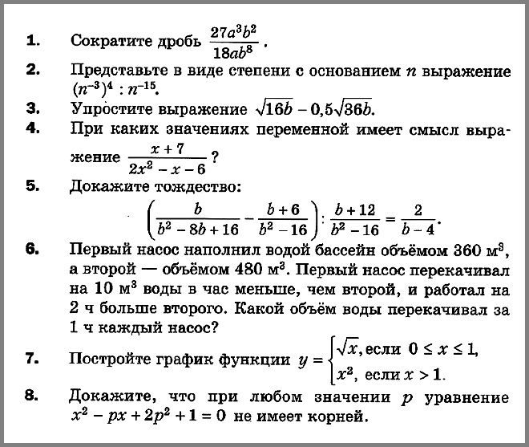

Алгебра 8 Мерзляк К-7 В-1 ОТВЕТ
ОТВЕТЫ на Вариант 1
№ 1. 5n⁶/2m.
№ 2. m⁻⁴ = 1/m⁴
№ 3.
№ 4. x ∈ (-oo; 1/3) U (1/3; 3) U (3; +oo)
№ 5.
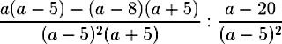
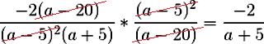
№ 6. Пример уравнения по условиям задачи: (144x – 120(x – 4) – 3x(x – 4))/x(x – 4) = 0.
Ответ: 16 деталей, 20 деталей.
№ 7.
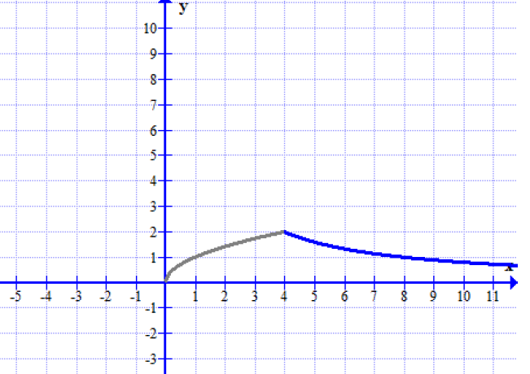
№ 8. D = p² – 4(p – 4)² > 0 D > 0 ==> 2 корня

Алгебра 8 Мерзляк К-7 В-2 ОТВЕТЫ
ОТВЕТЫ на Вариант 2
№ 1. 3a²/2b⁶
№ 2. n³
№ 3. .
№ 4. D(x) = (–∞; –1,5) ∪ (–1,5; 2) ∪ (2; +∞).
№ 5.
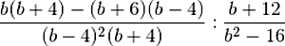
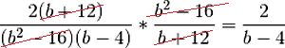
№ 6. (360(x+10)–480x–2x(x+10))/x(x+10) = 0
Ответ: 20 м³; 30 м³
№ 7.
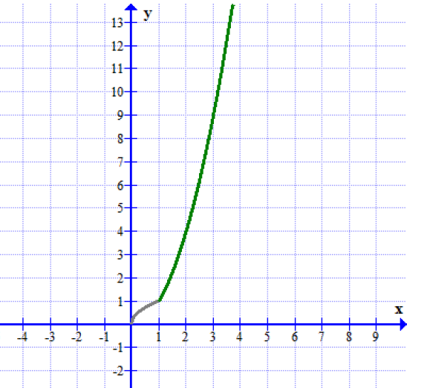
№ 8. D = (–p)² – 4(2p² + 1) = –1(7p² + 4) < 0
D < 0 ==> нет корней

Шкала перевода первичного балла за выполнение работы в отметку по пятибалльной шкале:

Первичный балл | 0 - 4 | 4 – 5 | 6 – 7 | 7-8
Отметка | 2 | 3 | 4 | 5

